1. Фото классной работы прислать на почту.

2. Выучить ключевые знаки в новой тональности Ля мажор - фа#, до#, соль#. Повторить гармонический вид мажора - понижается VI ступень.

3. Фото на почту. Рабочая тетрадь, стр. 8 - построить письменно задания в тональности Ля мажор. Задания выполнять по образцу на стр.7 (образец - все упражнения построены в До мажоре).

4. Видео - все пункты этого задания:
- рассказать тоновое строение натурального вида мажора и рассказать правило про гармонический вид мажора (какая ступень и как изменяется).
- спеть натуральный и гармонический вид Ля мажора в ровном движении, без дирижирования, называя все (!!!) знаки.
- спеть, одновременно играя, все задания в Ля мажоре, построенные в рабочей тетради (устойчивые ступени, неустойчивые ступени - начиная с VII-й, вводные ступени, опевание устойчивых ступеней, главные трезвучия). Задания пойте глядя в тетрадь, не по памяти!

5. Видео - исполнить ритм для гаммы ручными жестами, обязательно смотреть на листочек с записанным ритмом и считать вслух!!! Ритм не изменился! Это просто новый рисунок к нему.
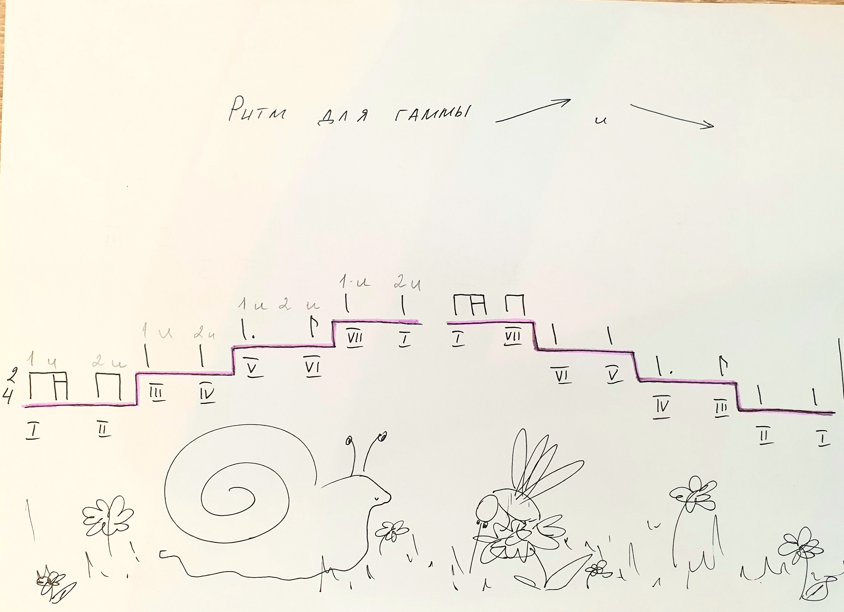

6. Полонез Л. Моцарта - определить и написать размер (в тетради - Полонез Л. Моцарта - размер....). Сначала найти только сильные доли, тактировать только их ("раз"). Затем посчитать - от одной сильной доли до другой - 2 или 3 доли получается?
Аудиозапись Полонеза - в приложении.

